Eléments de cours : Consignes
L'élément de cours “Consignes” est très utilisé pour clarifier le contexte pédagogique d'une activité. En effet, plusieurs options permettent d'indiquer le cadre dans lequel va s'inscrire une activité.

Rendu sur le cours
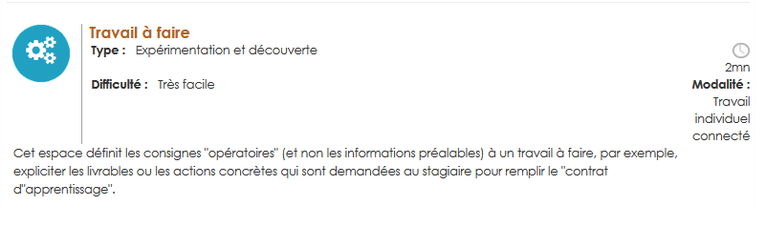

Configuration du formulaire

Généraux
- Sélectionner “Consignes” dans le type d'étiquette.
- Le nom de l'élément s'affiche par défaut. (Chaque élément de cours son nom propre).
- Saisissez le texte d la consigne que vous voulez voir apparaitre sur le cours.
- Inscrivez la durée estimée du travail à faire. A vous de décider l'unité de temps (en minutes, heures, jours, semaines, mois, années)
- En fonction des objectifs pédagogiques qui concernent le travail à faire, il est possible de choisir un type de travail à effectuer : entrainement, écriture de rapport ou de notes, recherche d'informations, exercices et application,projet, expérimentation et découverte, écriture de synthèse.
- Indiquez aux apprenants le niveau de difficulté du travail à faire (non défini, très facile, facile, moyen, difficile, très difficile).
- La modalité du travail à faire peut être précisée dans cette option (individuel en ligne, individuel hors ligne, en équipe en ligne, en équipe hors ligne, en ligne avec toute la classe, hors ligne avec toute la classe, travail synchrone avec le tuteur, travail asynchrone avec le tuteur).
- Dans cette liste déroulante, la liste des activités du cours s'affiche et une des activités du cours peut être associée à cet élément de cours.

Réglages courants
- Cette option vous permet d'afficher ou cacher la ressource, autrement dit la rendre visible ou cachée aux apprenants.

Restreindre la disponibilité
- La ressource élément de cours choisie peut être accessible en fonction d'une date précise, d'une note obtenue (à une autre activité, par exemple), d'un profil d'utilisateur, d'un groupe d'un groupement ou d'un jeu de restriction imbriquées.

Achèvement d'activité
- A activer si vous voulez vous assurer que les étudiants ont bien pris note des informations importantes affichées.

Réglages courants
9. Cette option vous permet d'afficher ou cacher l'activité, autrement dit la rendre visible ou cachée des apprenants.

Restreindre les disponibilités
10. L'activité peut être accessible en fonction d'une date précise, d'une note obtenue (à une autre activité, par exemple), d'un profil d'utilisateur, d'un groupe d'un groupement ou d'un jeu de restriction imbriquées.
Index guide d'utilisation éléments de cours

